2018年高考真题及模拟试题分项解析
专题02 细胞的物质运输与代谢
1．（2018北京卷，1）细胞膜的选择透过性保证了细胞内相对稳定的微环境。下列物质中，以（自由）扩散方式通过细胞膜的是（ ）
A．Na⁺ B．二氧化碳 C．RNA D．胰岛素
【答案】B
【解析】一般Na⁺内流时属于协助扩散，Na⁺外流时属于主动运输，A错误；二氧化碳的运输属于自由扩散，B正确；RNA通过核孔进入细胞质，需要消耗能量，不是自由扩散，C错误；胰岛素是通过胞吐被分泌出细胞的，D错误。
2．（2018海南卷，6）将水稻幼苗培养在含MgSO₄的培养液中，一段时间后，发现营养液中Mg^{2＋}和SO₄²⁻的含量下降，下列叙述不合理的是（ ）
A．Mg^{2＋}通过自由扩散进入根细胞
B．MgSO₄必须溶解在水中才能被根吸收
C．根吸收的Mg^{2＋}可以参与叶绿素的形成
D．降低温度会影响水稻根系对Mg^{2＋}的吸收
【答案】A
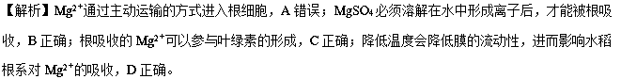
3．（2018全国Ⅰ卷，3）下列有关植物根系吸收利用营养元素的叙述，错误的是（ ）
A．在酸性土壤中，小麦可吸收利用土壤中的N₂和NO₃－
B．农田适时松土有利于农作物根细胞对矿质元素的吸收
C．土壤微生物降解植物秸秆产生的无机离子可被根系吸收
D．给玉米施肥过多时，会因根系水分外流引起“烧苗”现象
【答案】A
【解析】植物根细胞从土壤中能吸收无机盐，但无机盐需以离子形成存在，所以N₂不能直接吸收利用，A错误；根细胞吸收矿质元素的方式是主动运输，主动运输需要消耗能量，农田适时松土能促进根系的有氧呼吸，为根细胞吸收矿质元素提供更多的能量，因此农田适时松土有利于农作物根细胞对矿质元素的吸收，B正确；土壤中微生物可以分解植物秸秆中的有机物，产生无机盐离子，从而可以被根系吸收，C正确；给玉米施肥过多时，会使土壤溶液浓度过高，大于根系细胞溶液的浓度，植物细胞失水，导致植物因失水而萎蔫，引起“烧苗”现象，D正确。
3．（2018全国Ⅲ卷，3）神经细胞处于静息状态时，细胞内外K⁺和Na⁺的分布特征是（ ）
A．细胞外K⁺和Na⁺浓度均高于细胞内
B．细胞外K⁺和Na⁺浓度均低于细胞内
C．细胞外K⁺浓度高于细胞内，Na⁺相反
D．细胞外K⁺浓度低于细胞内，Na⁺相反
【答案】D
【解析】由于神经细胞处于静息状态时，膜主要对钾离子有通透性，造成钾离子通过协助扩散方式外流，使膜外阳离子浓度高于膜内，产生内负外正的静息电位，随着钾离子外流，形成内负外正的电位差，阻止钾离子继续外流，故细胞外的钾离子浓度依然低于细胞内；当神经细胞受到刺激时，激活钠离子通道，使钠离子通过协助扩散方式往内流，说明膜外钠离子浓度高于膜内，据此判断，A、B、C错误，D正确。
5．（2018全国Ⅱ卷，2）下列有关物质跨膜运输的叙述，正确的是（ ）
A．巨噬细胞摄入病原体的过程属于协助扩散
B．固醇类激素进入靶细胞的过程属于主动运输
C．神经细胞受到刺激时产生的Na⁺内流属于被动运输
D．护肤品中的甘油进入皮肤细胞的过程属于主动运输
【答案】C
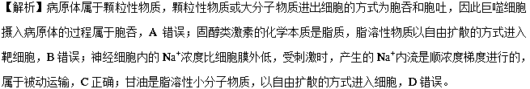
6．（2018浙江卷，10）ATP是细胞中的能量通货，下列叙述正确的是（ ）
A．ATP中的能量均来自细胞呼吸释放的能量
B．ATP-ADP循环使得细胞储存了大量的ATP
C．ATP水解形成ADP时释放能量和磷酸基团
D．ATP分子中的2个高能磷酸键不易断裂水解
【答案】C
【解析】ATP的形成途径是光合作用和细胞呼吸，因此ATP中的能量来自光能和细胞呼吸释放的能量，A错误；ATP-ADP循环，使得细胞中ATP和ADP的相互转化时刻不停地发生并且处于动态平衡之中，B错误；ATP水解远离腺苷的高能磷酸键断裂，形成ADP和Pi，同时释放能量，C正确；ATP分子中含有2个高能磷酸键，远离腺苷的高能磷酸键很容易水解，D错误。
7．（2018浙江卷，17）在观察某植物细胞的质壁分离及质壁分离复原实验中，依次观察到的结果示意图如下，其中①、②指细胞结构。下列叙述正确的是（ ）
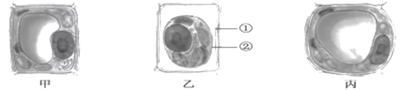
A．甲状态时不存在水分子跨膜运输进出细胞的现象
B．甲→乙变化的原因之一是结构①的伸缩性比②的要大
C．乙→丙的变化是由于外界溶液浓度小于细胞液浓度所致
D．细胞发生渗透作用至丙状态，一段时间后该细胞会破裂
【答案】C
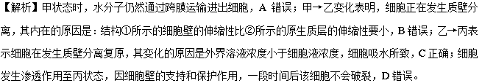
8．（北京市海淀区2018届高三二模理综生物试题）国槐、月季是北京的市树和市花。在国槐和月季细胞的生命活动中，不会发生的是（ ）
A．分生区细胞分裂时形成纺锤体
B．水分透过原生质层进入液泡
C．花瓣细胞的细胞质基质中分解葡萄糖
D．叶肉细胞叶绿体外膜上合成ATP
【答案】D
【解析】具有分裂能力的细胞组成分生区，在细胞分裂的前期会形成纺锤体，A正确；植物细胞的原生质层相当于半透膜，当外界溶液浓度小于细胞液浓度时，水分会透过原生质层进入液泡，B正确；花瓣细胞的细胞质基质进行细胞呼吸的第一阶段，进入细胞内的葡萄糖被分解为丙酮酸和［H］并释放少量能量，C正确；光合作用中只有光反应才能产生ATP，而叶肉细胞的叶绿体外膜不能进行光反应，所以叶绿体外膜不会产生ATP，D错误。
9．（贵州省2018届普通高等学校招生适应性考试理科综合能力测试生物试题）将甲、乙两种植物的块茎切成形状、大小相同的细条，分别置于质量浓度为0．3g/mL蔗糖溶液中，对其失水量进行测量后绘制了如下曲线。下列叙述错误的是（ ）
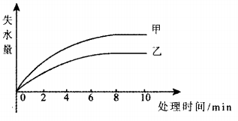
A．与图相关细胞的原生质层会有一定程度的收缩
B．由图推知甲植物细胞液浓度小于乙植物细胞液浓度
C．4min时细胞液的渗透压小于外界溶液的渗透压
D．随细胞失水量增加ATP的消耗量逐渐增多
【答案】D
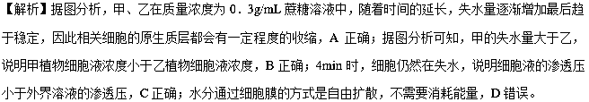
10．（山东、湖北省部分重点中学2018年高考冲刺模拟试卷（三）生物试题）下列有关物质跨膜运输的叙述正确的是（ ）
A．人工的无蛋白质的脂双层膜与细胞膜在功能上的主要区别是前者无选择透过性
B．物质通过主动运输、协助扩散、胞吞和胞吐的方式进出生物膜均需要消耗能量
C．洋葱不同部位的鳞片叶外表皮细胞在相同浓度的溶液中发生质壁分离程度可能不同
D．低温影响矿质元素离子的吸收速率，但是不会影响水分子通过半透膜的速率
【答案】C
【解析】两者均有选择透过性，他们的主要区别应该是前者只是有一定的滤过作用，由于没有生物活性，因此通透性大、选择性差，无主动转运功能，A错误；协助扩散不需要消耗能量，B错误；无论是同一个洋葱还是不同的洋葱，不通过部位的细胞内液渗透压可能不同，C正确；低温既影响矿质元素离子的吸收速率，也影响水分子通过半透膜的速率，前者可以影响酶活性，从而影响呼吸速率；后者是影响水分子的运动速率，D错误。
11．（新疆2018届高三第三次诊断测试理科综合生物试题）下列叙述正确的是（ ）
A．ATP的合成均在生物膜上进行
B．植物原生质层可通过协助扩散吸收蔗糖分子
C．酶通过降低化学反应的活化能而提高反应速率
D．缺氧会降低人体红细胞转运无机盐离子的速率
【答案】C
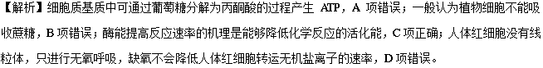
12．（四川省2015级高三全国Ⅲ卷冲刺演练（一）理科综合生物试题）将等量的α-淀粉酶（70℃下活性不受影响，100℃高温下失活）与β-淀粉酶（70℃处理15min即失活）加适量蒸馏水混合，分为甲、乙、丙三组后，分別按下表所示步骤进行实验。下列说法正确的是（ ）
组别  步骤 | 甲 | 乙 | 丙
步骤一 | 25℃下处理 | 70℃水浴处理15min后取出 | 100℃下处理15min后取出
步骤二 | 在25℃条件下加入等量且足量的淀粉溶液
步骤三 | —段时间后，分别测量三组淀粉剩余量
淀粉剩余量 | a | b | c
A．上述两种酶存在差异的根本原因是氨基酸与肽链的空间结构不同
B．丙组按步骤一处理后冷却至70℃，其中α-淀粉酶有活性
C．a与b的差值可体现出α-淀粉酶的活性
D．a-b与b-c的大小可用于比较两种酶在25℃下的活性
【答案】D
【解析】上述两种酶存在差异的根本原因是决定酶的基因不同，A错误；由于α-淀粉酶在100℃高温下失活，而β-淀粉酶70℃处理15min即失活，因此丙组按步骤一处理后冷却至70℃，α-淀粉酶与β-淀粉酶均无活性，B错误；由于25℃下处理甲组，两种酶具有活性，70℃水浴处理15min后β-淀粉酶失活，因此a与b的差值可体现出β-淀粉酶的活性，C错误；70℃水浴处理15min后β-淀粉酶失活。而100℃下处理15min后两种酶均失活，因此b-c的大小可体现出α-淀粉酶在25℃下的活性，结合C的分析可知a-b与b-c的大小可用于比较两种酶在25℃下的活性，D正确。
13．（山东省师大附中2018届高三下学期第八次模拟考试生物试题）下列叙述正确的是（ ）
A．ADP由磷酸、腺嘌呤和脱氧核糖组成，其中含有一个高能磷酸键
B．线粒体是胰岛B细胞中唯一产生ATP的细胞器，抑制其功能会影响胰岛素的分泌
C．ATP的合成与细胞的吸能反应有关
D．维持人体体温的热能主要来自细胞内ATP的水解
【答案】B
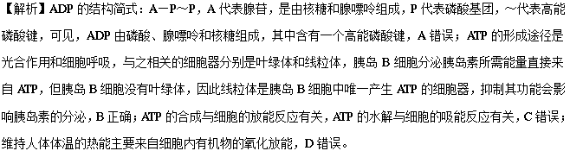
14．（新课标2018届高三模拟冲刺卷理科综合生物试题）某实验小组为了探究植物有机物和无机盐的运输，对某植株的茎段的韧皮部进行环切，并在环切后的木质部外包裹蜡纸，在蜡纸外再包裹切下的树皮。分别在不同的部位提供¹⁴CO₂和KH₂³²PO₄，—段时间后检测各段的放射性元素的含量，结果如图所示，据此下列说法中正确的是（ ）
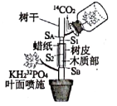
韧皮部切断 | 放射性
韧皮部切断 | 每分钟¹⁴C计数/100mg树皮 | 每分钟³²P计数/100mg树皮
S_{A} | 44800 | 136
S₁ | 3480 | 113
S₂ | 3030 | 116
S_{B} | 2380 | 115
A．植物有机物运输的主要部位在韧皮部
B．植物无机盐运输的主要部位在韧皮部
C．该实验可用KH¹⁴CO₃代替KH₂³²PO₄
D．实验说明植物激素不影响有机物的运输
【答案】A
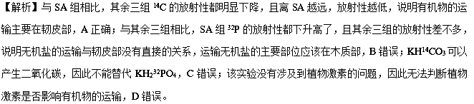
15．（广东省肇庆市2018届高三第三次模拟理科综合生物试题）如图表示酶X的活性与温度的关系示意图，下列有关分析错误的是（ ）
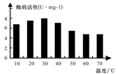
A．在实际生产中，酶X制剂几乎在所有的季节都能使用
B．酶X的化学本质是有机物，具有高效性和专一性的特点
C．测定酶X的活性时，实验对pH、底物量和酶量没有要求
D．在20～40℃范围内设置更小的温度梯度，可进一步探究酶X的最适温度
【答案】C
【解析】据图可知，酶X从10℃～70℃条件下的活性都较高，由此可推知在实际生产中，酶X制剂几乎在所有的季节都能使用，A项正确；酶是活细胞产生的具有催化作用的有机物，酶具有高效性和专一性的特点，B项正确；本题研究的是酶X的活性与温度的关系，自变量是温度，pH、底物和酶量均属于无关变量，所以测定酶X的活性时，pH、底物量和酶量都应保持相同且适宜，故C项错误；本实验可确定酶X的最适温度在20℃～40℃之间，但由于温度梯度较大，所以要进一步探究酶X的最适温度，可在20℃～40℃范围内设置更小的温度梯度，D项正确。
16．（福建省三明市2018届高三下学期质量检查测试（5月）理综生物试题）“一方水土养一方人”这里的“水土”是指生物生活的地理位置，物候环境。下列相关叙述错误的是（ ）
A．生活在水中的单细胞生物，只能生活在水环境里，离开水环境后会休眠或死亡
B．生活在加拉帕戈斯群岛上的地雀，喙的形状不同的原因是基因突变具有不定向性
C．初入青藏高原的人会发生头痛、乏力等症状，是因为低压、低氧导致体内缺氧
D．生长在盐碱地的植物，根系能正常吸水的原因是根细胞中细胞液浓度较高
【答案】B
【解析】生活在水中的单细胞生物（如草履虫），可以直接从水中获取所必需的养料和氧，并把废物直接排入水中。这些单细胞生物只能在水环境中生活，如果离开水环境，它们就会休眠或者死亡，A正确。加拉帕戈斯群岛上的13种地雀有共同的祖先，喙形却各不相同，造成这种差异的原因是群岛中不同的食物选择了不同喙形的种类，为自然选择的结果，B错误。初入青藏高原的人，由于低压、低氧导致体内缺氧，而出现细胞有氧呼吸供氧不足，不能为机体提供足够能量，内环境失去平衡，导致头痛乏力等症状，C正确。生长在盐碱地的植物，只有根细胞中细胞液浓度高于外界溶液浓度，根系才能正常吸水，D正确。
17．（四川省成都市龙泉驿区第一中学校2018届高三模拟考试（二）理综生物试题）下列关于酶的叙述，正确的是（ ）
A．酶具有催化作用并都能与双缩脲试剂反应呈紫色
B．细胞代谢能够有条不紊地进行与酶的专一性有关
C．酶适宜在最适温度及最适pH条件下长期保存
D．各种酶的最适条件都相同，其催化效率受温度和pH的影响
【答案】B
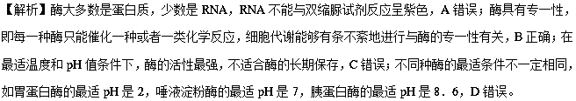
18．（江苏省盐城市2018届高三下学期第三次模拟考试生物试题）如图表示给某种细胞施予呼吸抑制剂后，细胞对某物质的吸收速率与细胞内外该物质浓度差的关系。下列有关叙述错误的是（ ）
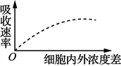
A．这种物质进入该细胞的方式与O₂进入该细胞的方式相同
B．该细胞吸收这种物质与ATP的水解无直接关系
C．该物质不能直接穿过细胞膜上的磷脂分子间隙
D．该细胞对这种物质的吸收速率与核糖体的功能有关
【答案】A
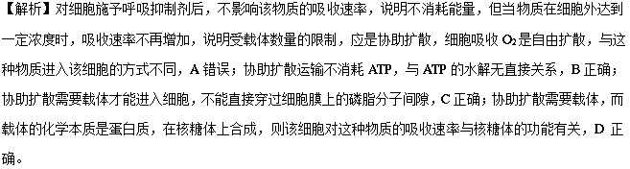
19．（河北省2018届高三5月冲刺模考理科综合生物试题）下列涉及ATP的相关叙述，错误的是（ ）
A．苯和乙醇的跨膜运输都不需要消耗ATP
B．ATP中的A代表腺苷，由腺嘌呤和核糖结合而成
C．细胞中ATP和ADP的相互转化的能量供应机制，是生物界的共性
D．葡萄糖和果糖合成蔗糖为放能反应，此反应正常进行需要ATP提供能量
【答案】D
【解析】苯和乙醇通过自由扩散出入细胞，其跨膜运输都不需要消耗ATP，A项正确；ATP中的A代表腺苷，由腺嘌呤和核糖结合而成，B项正确；所有生物均以ATP作为生命活动的直接能源物质，说明生物界具有统一性，C项正确；葡萄糖和果糖合成蔗糖为吸能反应，D项错误。
20．（东北三省三校（哈师大附中、东北师大附中、辽宁省实验中学）2018届高三第二次模拟考试理综生物试题）下列过程或现象与物质跨膜运输无直接关系的是（ ）
A．机体内环境渗透压维持相对稳定
B．神经细胞电位的维持与产生
C．胰岛B细胞中胰岛素基因的转录
D．紫色洋葱鳞片叶外表皮细胞发生质壁分离
【答案】C
【解析】机体内环境渗透压维持相对稳定，与水分子、离子等进出细胞有关，A错误；神经细胞电位的维持与产生，与钾离子、钠离子进出细胞有关，B错误；胰岛B细胞中胰岛素基因的转录发生在细胞核中，以DNA为模板，合成RNA，与物质跨膜运输无直接关系，C正确；紫色洋葱鳞片叶外表皮细胞发生质壁分离，是因为细胞液浓度小于细胞外液，细胞失水导致的，D错误。
21．（重庆市2018届高三第二次诊断考试理科综合生物试题）图是一个动物细胞内外不同离子的相对浓度示意图，下列说法正确的是（ ）
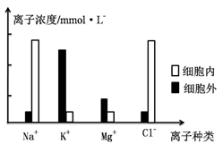
A．从图中可以看出Cl⁻比Mg⁺运输速率快
B．K⁺只能利用主动运输方式进行跨膜运输
C．所有离子的跨膜运输都需要载体和能量
D．Na⁺和Cl⁻在肺泡细胞运输受阻，易引起囊性纤维病
【答案】D
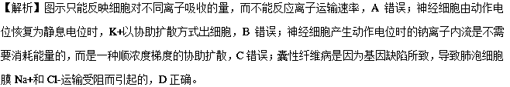
22．（河南省安阳市2018届高三第三次模拟考试理科综合生物试题）下列有关酶和ATP与细胞代谢的叙述，正确的是（ ）
A．酶和激素都须与相应物质结合后才能发挥作用，作用前后自身不变
B．适当降低氧气浓度可降低果实的有氧呼吸进而减少有机物的消耗
C．在安静状态下，肌细胞中可以储存大量的ATP以供运动时需要
D．种子萌发过程中，自由水/结合水的值会减小，细胞代谢旺盛
【答案】B
【解析】酶和激素都须与相应受体结合后才能发挥作用，酶作用前后保持不变，激素作用后会被灭活，A错误。氧气浓度会影响有氧呼吸，适当降低氧气浓度可降低果实的有氧呼吸进而减少有机物的消耗，B正确。ATP在生物体内含量很少，在安静状态下，由于耗能少，所以ATP与ADP之间的转化较慢，C错误。种子萌发过程中，自由水/结合水的值会增大，细胞代谢旺盛，D错误。
23．（辽宁省辽阳市2018学届高三第一次模拟考试理科综合生物试题）某实验小组将某洋葱鱗片叶外表皮细胞置于一定浓度的外界溶液中，测量细胞液浓度与外界溶液浓度的比值P随时间的变化曲线如图所示，下列说法中不正确的是（ ）
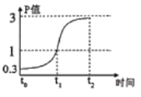
A．外界溶液可能存在多种不同的溶质分子
B．外界溶液可能存在某些不能被细胞吸收的溶质
C．t₂时刻细胞液浓度是t₀时刻细胞液浓度的10倍
D．细胞在t₁时刻之前已开始从外界溶液中吸收溶质
【答案】C
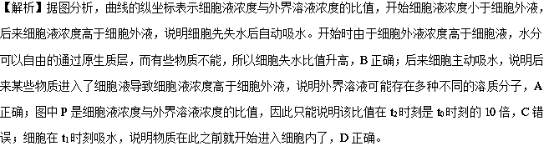
24．（全国普通高等学校2018年招生全国统一考试桐鸣押题卷（二）理科综合生物试题）下列关于生物体内的物质运输的叙述中，错误的是（ ）
A．生长素在胚芽鞘尖端只能进行极性运输
B．红细胞主动吸收K⁺与氧气浓度无关
C．通过核孔实现的物质交流具有选择性
D．同一物质进出细胞的方式不一定相同
【答案】A
【解析】生长素在胚芽鞘尖端既可发生极性运输，也可在单侧光、重力等因素的影响下发生横向运输，A错误；红细胞主动吸收K⁺消耗的能量来源于无氧呼吸，所以与氧气浓度无关，B正确；核孔本身是一种选择性物质通过结构，所以通过核孔实现的物质交流具有选择性，C正确；同一物质进出细胞的方式不一定相同，如葡萄糖可以在顺浓度梯度下进行被动运输，也可在逆浓度下进行主动运输，D正确。
25．（福建省宁德市2018届高三下学期第二次（5月）质量检查生物试题）下列关于人体肝细胞的叙述错误的是（ ）
A．肝细胞内广阔的膜面积为多种酶提供了大量的附着位点
B．肝细胞膜上既有胰岛素受体又有胰高血糖素受体
C．肝细胞癌变可通过检测血清中甲胎蛋白含量初步鉴定
D．水分子可以逆相对含量梯度通过水通道蛋白进入肝细胞
【答案】D
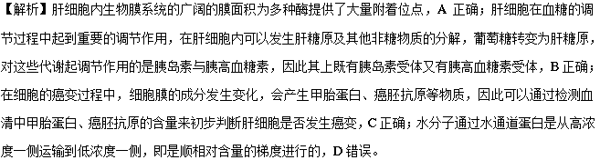
26．（天津市红桥区2018届高三下学期第二次模拟考试理科综合生物试题）研究发现，在小肠绒毛的微绒毛面存在着两种运输葡萄糖的载体――SGLT1和GLUT2，前者是主动运输的载体，后者是协助扩散的载体。科学家通过体外实验，将不同葡萄糖浓度下的运输速率绘制了如下图所示的曲线，下列说法中错误的是（ ）
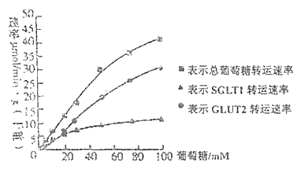
A．在较高浓度下，细胞主要依赖主动运输来增大吸收速率
B．在较低浓度下，主动运输的载体先达到饱和状态
C．主动运输需要消耗细胞化学反应所释放的能量
D．小肠绒毛细胞对葡萄糖运输的两种方式在同时进行
【答案】A
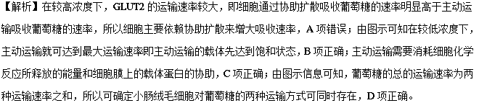
27．（2018年高考985核心密卷理科综合生物试题）人类囊性纤维病是由于第7号染色体上编码CFTR（—种跨膜蛋白）的基因缺失3个碱基，使CFTR的结构发生异常，从而导致其转运氯离子的功能异常。CFTR的作用机理是ATP与CFTR上的两个结合位点相互作用，从而引起CFTR构象发生变化，进而使通道孔打开和闭合。下列叙述不正确的是（ ）
A．在正常细胞中，CFTR运输Cl-最可能的方式是主动运输
B．氯离子跨膜运输的正常进行是由膜上通道蛋白决定的
C．基因能通过控制蛋白质的结构来控制生物体的性状
D．基因碱基数目的改变一定会导致蛋白质结构的改变
【答案】D
【解析】由题干信息可知，转运氯离子过程有CFTR（—种跨膜蛋白）和ATP的作用，推测CFTR运输Cl-最可能的方式是主动运输，A正确；当CFTR的结构发生异常，会导致其转运氯离子的功能异常，说明氯离子跨膜运输的正常进行是由膜上通道蛋白决定的，B正确；由于基因突变导致CFTR的结构发生异常，从而导致其转运氯离子的功能异常，说明基因能通过控制蛋白质的结构来控制生物体的性状，C正确；比如碱基对的改变发生在非编码区、编码区的内含子，或者碱基对改变后转录得到的密码子与原来的密码子所对应的氨基酸相同，以上这些情况都不会改变蛋白质的结构，D错误。
28．（宁夏银川2018届高三4月高中教学质量检测理科综合试题生物部分）柽柳能够在盐碱环境中正常生长。研究发现柽柳能积累土壤中的无机盐离子，使其细胞液中的无机盐离子浓度高于土壤溶液。下列相关叙述，正确的是（ ）
A．柽柳积累无机盐离子的过程不消耗ATP
B．柽柳耐盐性的形成与环境因素有关，与遗传因素无关
C．柽柳根细胞吸收无机盐离子和吸收水分子的过程相同
D．冬季气温较低时，柽柳吸收无机盐的能力会下降
【答案】D
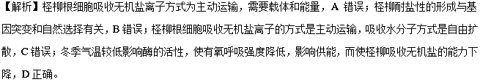
29．（湖北省黄冈市2018届高三9月质量检测生物试题）为了研究温度对某种酶活性的影响，设置三个实验组:A组（20℃）、B组（40℃）和C组（60℃），测定各组在不同反应时间内的产物浓度（底物量一定，其他条件相同），结果如图。以下几种对曲线图的分析和理解不符实际的是（ ）
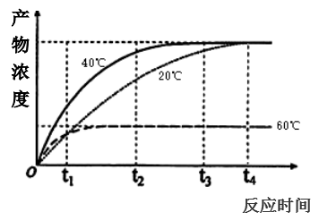
A．不能通过该实验结果得出该酶活性的最适温度
B．为保证实验的科学性，该酶一定不能选用H₂O₂酶
C．t₂时，限制C组酶促反应速率的因素是酶的数量
D．t₄时，将A组温度升高20℃，其反应速率不会加快
【答案】C
【解析】B组处理使反应更早到达平衡点，只能说明在这三种温度下，40℃更接近该酶活性的最适温度，因此不能通过该实验结果得出该酶活性的最适温度，A正确。如该酶用过氧化氢酶，则反应物为过氧化氢，但由于过氧化氢在常温下能分解，且温度越高，过氧化氢越容易分解，则在高温下，酶已经失去活性，但依然会有过氧化氢的分解，因此选用过氧化氢酶来探究温度对酶活性的影响实验不可取，B正确。t₂时，限制C组酶促反应速率的因素是酶的活性，C错误。t₄时，反应物已经反应完，因此将A组温度升高20℃，其反应速率不会加快，D正确。
30．（福建省泉州市第五中学2018届高三年级理综测试生物试题）据报道，一些人因酵母菌感染而导致酒精中毒。这些人其实根本没有饮用任何酒精饮料．却经常呈醉酒状态。检查结果表明，生长在这些人肠道内的酵母菌能进行酒精发酵，所制造出来的酒精足以让人大醉。经过抗生素治疗，这些人很快恢复了健康。据此分析，下列说法错误的是（ ）
A．酵母菌属于微生物，其细胞结构与动物、植物、细菌都有区别
B．抗生素是一类具有特异性抑菌或杀菌的物质，报道中的抗生素可能是青霉素
C．人所感染的这些酵母菌与人是寄生关系，与人肠道内的细菌是竞争关系
D．酒精是酵母菌的次级代谢产物，其进入人体细胞的方式是自由扩散
【答案】B
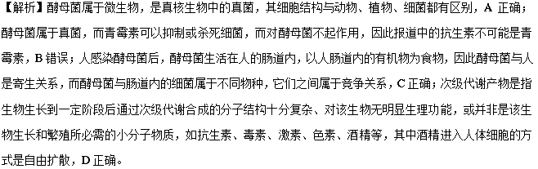
31．（北京四中2017-2018学年下学期高三年级第二次模拟理综生物试题）ATP是直接为细胞生命活动提供能量的有机物。回答下列问题：
（1）植物叶肉细胞内能产生ATP的场所有_____________________，而这些场所中产生的ATP用途较为单一的是___________。
（2）ATP中高能磷酸键全部断裂后得到的产物有_________________，由此推测，催化高能磷酸键水解的酶的最适宜pH值应偏___________（填“酸性”或“碱性”）。
（3）与葡萄糖相比，每分子ATP中蕴含的能量较少，但两者中只有ATP能为细胞的生命活动直接提供能量，原因是_______________________________________________________。
（4）ATP在生物体内含量较少，但生物体对ATP的需求量很大，生物体是如何解决该矛盾的_______________________________。
【答案】（1）细胞质基质、线粒体和叶绿体 叶绿体
（2）一磷酸腺苷（或腺嘌呤核糖核苷酸）和磷酸 酸性
（3）ATP的化学性质不稳定，远离腺苷的高能磷酸键易水解也易合成
（4）细胞内ATP与ADP之间转化速率较快
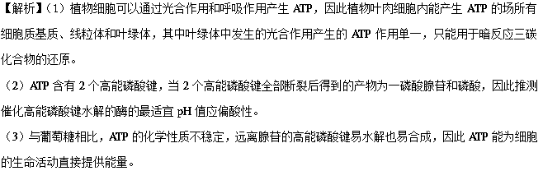
（4）ATP在生物体内含量较少，但是细胞内ATP与ADP之间转化速率较快，因此能够满足生物体对ATP的需求量。
32．（河南省八市学评2018届高三下学期第一次测评理科综合生物试题）下图为哺乳动物细胞膜结构及功能的示意图（图中膜两侧黑点的密集程度代表对应物质的相对浓度），请据图作答：
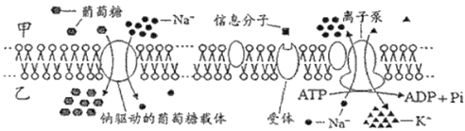
（1）研究发现，采用哺乳动物成熟的红细胞更易获得纯净的细胞膜，其原因是________________。
（2）根据能量来源的不同，可将动物细胞膜上的主动运输分为原发性主动转运和继发性主动转运。上图中K⁺进入细胞属于原发性主动转运，其所需要的能量直接来源于_____________；葡萄糖进入细胞属于继发性主动转运，这种方式中驱动葡萄糖进入细胞所需要的能量直接来源于_____________。与协助扩散相比较，主动运输具有的特点是______________________。
（3）图示中，“信息分子”与“受体”的结合表明细胞膜具有______________的功能。若该“信息分子”为促甲状腺激素，则含有该激素受体的细胞为_______________；肝细胞膜上不存在促甲状腺激素的受体，其根本原因是_________________________。
【答案】（1）哺乳动物成熟的红细胞没有除细胞膜外的其他膜结构
（2）ATP（ATP的水解） 膜两侧Na⁺浓度梯度 一般为逆浓度梯度运输，且需要细胞代谢释放的能量
（3）信息交流 甲状腺细胞 肝细胞中该受体基因不表达
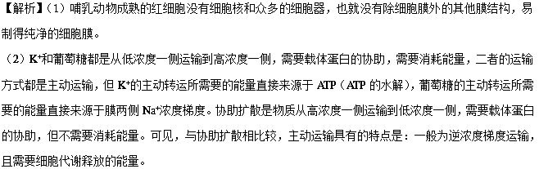
（3）图示中的“信息分子”与“受体”的结合表明细胞膜具有信息交流的功能。若该“信息分子”为促甲状腺激素，则含有该激素受体的细胞为甲状腺细胞；肝细胞膜上不存在促甲状腺激素的受体，其根本原因是：肝细胞中该受体基因不表达。
33．（贵州省凯里市第一中学2018届高三下学期《黄金卷》第二套模拟考试理综生物试题）聚乙二醇（PEG）对花生种子萌发初期的能量代谢有促进作用。现用质量分数为20%的PEG溶液和清水分别浸泡花生种子，洗去PEG溶液，培养两组花生种子使其萌发。在种子萌发初期的10小时（h）内，测定其呼吸强度和ATP含量，结果如下：
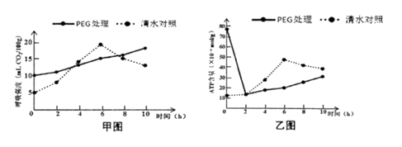
（1）ATP是细胞生命活动的__________物质。ATP的主要来源是细胞呼吸，在花生种子萌发过程中，合成ATP最多的场所是细胞的__________。
（2）据甲图分析，PEG溶液浸泡后的花生种子，在开始萌发时呼吸强度比对照组__________（填“高”、“低”或“相等”）。
（3）据乙图分析，在花生种子萌发初期的10h内，经PEG处理的种子与对照组相比，ATP含量变化是____________________，原因是PEG处理的种子生理活动提前启动，各种代谢活动增强，一方面合成较多ATP，另一方面__________，导致2小时后ATP含量低于对照组。
【答案】（1）直接能源 线粒体内膜
（2）高
（3）在前2小时内下降较快；在2-10小时内含量比对照组低 消耗较多ATP
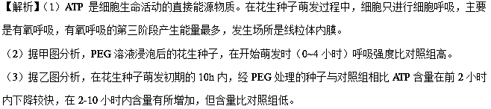
34．（四川省双流中学2018届高三11月月考理科综合生物试题）Hg^{2＋}能抑制ATP水解。科研人员为探究不同浓度的Hg^{2＋}对洋葱根尖成熟区细胞和分生区细胞吸收K＋的影响进行了相关实验，结果如下表所示。请回答下列问题：
实验材料 | 组别 | Hg^{2＋}浓度（mg·L^{－1}） | 实验后细胞内K＋浓度（mg·L^{－1}）
成熟区细胞和适宜浓度的K＋溶液 | A₁ | 0 | 10
成熟区细胞和适宜浓度的K＋溶液 | A₂ | 10 | 7
成熟区细胞和适宜浓度的K＋溶液 | A₃ | 20 | 4
分生区细胞和上述浓度的K＋溶液 | B₁ | 0 | 5
分生区细胞和上述浓度的K＋溶液 | B₂ | 10 | 2
分生区细胞和上述浓度的K＋溶液 | B₃ | 20 | 1
（1）洋葱根尖细胞中能产生ATP的部位有______________________。针对成熟区细胞设置A₁组作为对照组的目的是__________________。
（2）分析上表中数据可知，随着Hg^{2＋}浓度的升高，细胞吸收K＋的量____（填“增多”“不变”或“减少”），可能的原因是_______________________。
（3）对比A₁组和B₁组，可得出的结论是_______________________。
【答案】（1）细胞质基质和线粒体 排除无关变量的干扰，以确保实验结果是由不同浓度的Hg^{2＋}引起的
（2）减少 细胞吸收K＋属于主动运输需要ATP供能，而Hg^{2＋}通过抑制ATP水解影响K＋的吸收
（3）与分生区细胞相比，成熟区细胞对K＋的吸收量更大
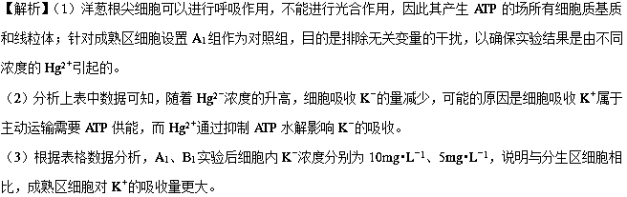
35．（北京市顺义区2018届高三第二次统练生物试题）丝状温度敏感蛋白（FtsZ）是细菌中一种含量丰富且结构稳定的蛋白质，几乎存在于包括结核杆菌的所有病原细菌中。FtsZ也是一种GTP酶，有一个GTP（三磷酸鸟苷）的结合位点，在GTP存在的条件下，可以在分裂细菌中间部位聚集成Z环，Z环不断收缩，引导细菌的细胞分裂。寻找靶向FtsZ的抑制剂，可有效抑制细菌的细胞分裂。为建立靶向FtsZ的新型抗菌药筛选模型，科研人员对大肠杆菌表达的FtsZ蛋白进行了相关研究。
（1）人类病原微生物耐药性的提高，严重影响传染性疾病治疗的成功几率。FtsZ抑制剂与以往的抗菌药相比不易形成耐药性，原因是FtsZ蛋白_________________________。
（2）下图1表示利用荧光散射法测定FtsZ蛋白在体外的聚集程度。当加入________时，FtsZ蛋白迅速聚集，由此可见，FtsZ在体外依然具备________功能。实验选取BSA作为对照，原因是______________________。
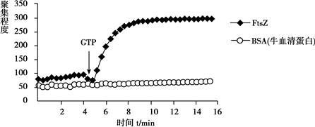
图1
（3）下面两组实验研究温度对FtsZ酶活性的影响。
实验一：将FtsZ蛋白分别置于25℃、30℃、37℃、45℃、50℃、55℃，同时加入等量GTP混匀反应30min，测定酶的活性，结果见图2。
实验二：将FtsZ蛋白分别置于25℃、30℃、37℃、45℃、50℃、55℃保温2h，然后加入等量GTP混匀，置于37℃反应30min，测定酶的活性，结果见图3。
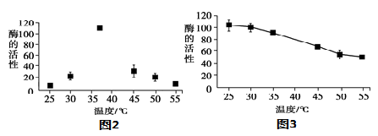
①37℃不一定是FtsZ酶的最适温度，请你设计实验确定其最适温度，实验思路是__________________。
②实验一、实验二处理的区别是__________________________________________。
③实验二的目的是____________________________________。
④当温度高于45℃时，酶的活性迅速丧失，原因是__________________________。
【答案】（1）结构稳定
（2）GTP 催化 不会在GTP的诱导下发生聚合反应
（3）在30~45℃温度范围设置温度梯度；重复实验一；酶活性最高时对应的温度是最适温度 实验一是先混匀再在不同温度下反应；实验二是先保温再加GTP 测定酶具有催化活性的温度范围 温度过高使蛋白质的空间结构遭到破坏，导致酶失活
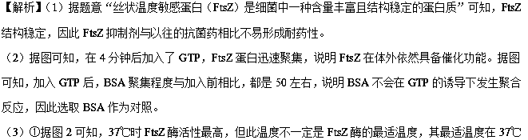左右，因此设计FtsZ酶的最适温度的实验思路是：在30~45℃温度范围设置温度梯度；重复实验一；酶活性最高时对应的温度是最适温度。
②据实验一及实验二的内容可知，实验一、实验二处理的区别是实验一是先混匀再在不同温度下反应；实验二是先保温再加GTP。
③实验二的目的是测定酶具有催化活性的温度范围。
④酶的活性受到温度的影响，高温会破坏酶的空间结构导致酶失去活性，因此当温度高于45℃时，酶的活性迅速丧失。

